ASOCIACION MUTUAL FEYCOP FOMENTO EMPRESARIAL Y COOPERACION PROFESIONAL

!! CONSEJOS PARA EL CUIDADO DEL MEDIO AMBIENTE!!

A veces te preguntas qué puedes hacer en tu vida diaria para ayudar a la preservación del medio ambiente?, Si eres de las personas que se han planteado dar su grano de arena en beneficio de nuestra naturaleza, te sugerimos que puedas tomar en cuenta y aplicar los siguientes consejos para el caso.
.
- Deja las bolsas plásticas en tus compras o al menos usa menos. Solamente el 3% de las bolsas son recicladas.
- Apaga tu computadora antes de irte a dormir, si lo hicieran todos se ahorraría hasta el 83% de las emisiones de carbono a la atmósfera
- Desenchufa el cargador del teléfono celular y de todo tipo de electrónico que haya en tu hogar cuando no lo estés usando. Por más tengas el cargador del celular en el tomacorrientes, se está consumiendo energía eléctrica.
- Utiliza al lavar tu ropa el ciclo de agua fría, no es necesario usar agua caliente en esto. De esta manera ahorrarás casi 3 kilogramos de emisiones de carbono en cada lavado.
- Toma tu café en casa. No serás coautor de las montañas de basura que se generan cada día.
- Evita comprar agua embotellada, toma la del grifo o hiérvela y así pagarás menos y ayudarás más a la preservación ambiental.
- Recarga hasta más de 4 veces los cartuchos de tinta en los centros habilitados, ahorrarás dinero, evitarás generar residuos peligrosos y serás una persona útil en nuestra tierra.
- Procura usar ambas caras del papel en la oficina o colegio.
- Cuando abandones una habitación apaga la luz.
- Cierra el grifo del agua mientras te cepillas los dientes.
- Utiliza el transporte público lo más frecuentemente puedas, evitarás consumir menos gasolina o diesel y los gases de la combustión de los mismos.
- Toma duchas cortas, no tienes idea de la cantidad de agua que podríamos ahorrar
.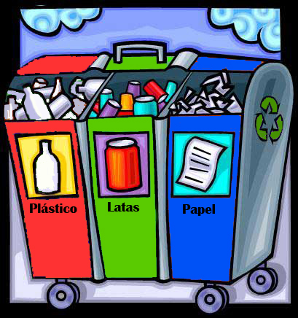
Recicla las basuras: Calcifica el vidrio, plástico, papel y latas. Reduce el tamaño de los empaques cuando los arrojes a la basura.
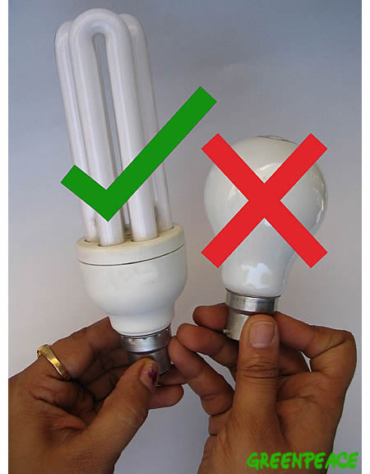
Reemplaza tus focos incandescentes por lámparas fluorescentes o mejor aún por focos ahorradores de energía eléctrica.

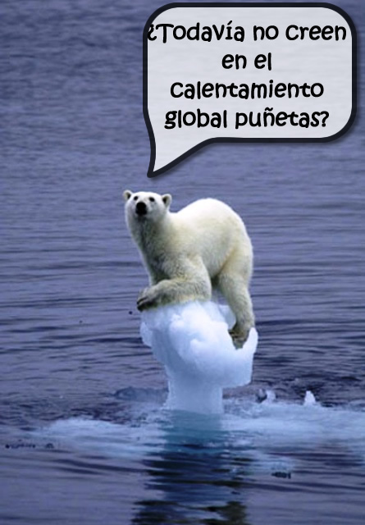
Involúcrate, lee sobre el cambio climático, aprende.

No pierdas la fe, se optimista en que podemos ayudar al planeta y que nunca es tarde para hacerlo.

.
Recicla las basuras: Calcifica el vidrio, plástico, papel y latas. Reduce el tamaño de los empaques cuando los arrojes a la basura.
Reemplaza tus focos incandescentes por lámparas fluorescentes o mejor aún por focos ahorradores de energía eléctrica.

Involúcrate, lee sobre el cambio climático, aprende.

No pierdas la fe, se optimista en que podemos ayudar al planeta y que nunca es tarde para hacerlo.

+ ASOCIACION MUTUAL FEYCOP FOMENTO EMPRESARIAL Y COOPERACION PROFESIONAL

!! CONSEJOS PARA EL CUIDADO DEL MEDIO AMBIENTE!!

A veces te preguntas qué puedes hacer en tu vida diaria para ayudar a la preservación del medio ambiente?, Si eres de las personas que se han planteado dar su grano de arena en beneficio de nuestra naturaleza, te sugerimos que puedas tomar en cuenta y aplicar los siguientes consejos para el caso.
.
- Deja las bolsas plásticas en tus compras o al menos usa menos. Solamente el 3% de las bolsas son recicladas.
- Apaga tu computadora antes de irte a dormir, si lo hicieran todos se ahorraría hasta el 83% de las emisiones de carbono a la atmósfera
- Desenchufa el cargador del teléfono celular y de todo tipo de electrónico que haya en tu hogar cuando no lo estés usando. Por más tengas el cargador del celular en el tomacorrientes, se está consumiendo energía eléctrica.
- Utiliza al lavar tu ropa el ciclo de agua fría, no es necesario usar agua caliente en esto. De esta manera ahorrarás casi 3 kilogramos de emisiones de carbono en cada lavado.
- Toma tu café en casa. No serás coautor de las montañas de basura que se generan cada día.
- Evita comprar agua embotellada, toma la del grifo o hiérvela y así pagarás menos y ayudarás más a la preservación ambiental.
- Recarga hasta más de 4 veces los cartuchos de tinta en los centros habilitados, ahorrarás dinero, evitarás generar residuos peligrosos y serás una persona útil en nuestra tierra.
- Procura usar ambas caras del papel en la oficina o colegio.
- Cuando abandones una habitación apaga la luz.
- Cierra el grifo del agua mientras te cepillas los dientes.
- Utiliza el transporte público lo más frecuentemente puedas, evitarás consumir menos gasolina o diesel y los gases de la combustión de los mismos.
- Toma duchas cortas, no tienes idea de la cantidad de agua que podríamos ahorrar

